แบบฝึกหัดเรื่องกลุ่มดาว Arbeidsark: Stjernebilder
จงลากเส้นเชื่อมโยงระหว่างดวงดาวเพื่อง่ายต่อการจินตนาการและเขียนชื่อกลุ่มดาวให้ถูกต้อง
Trekk streker mellom stjernene i hvert stjernebilde for å vise hvordan vi tenker oss at de ser ut, og skriv riktig navn under hver bilde.

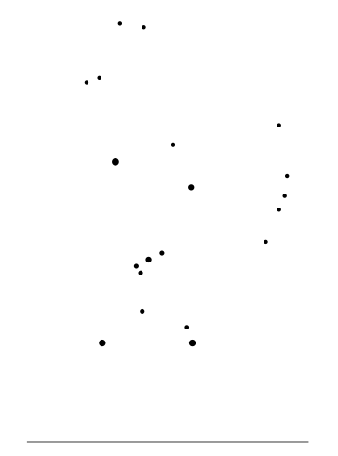 | 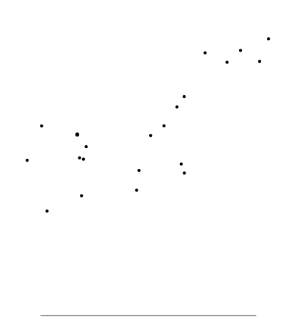
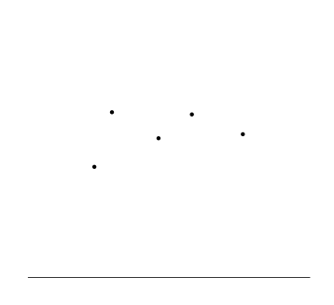 | 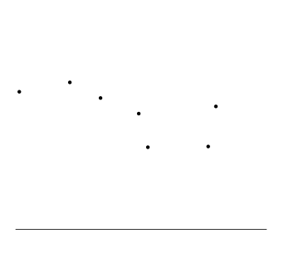

Navn: ____________________________________________ Trinn:_______________________

